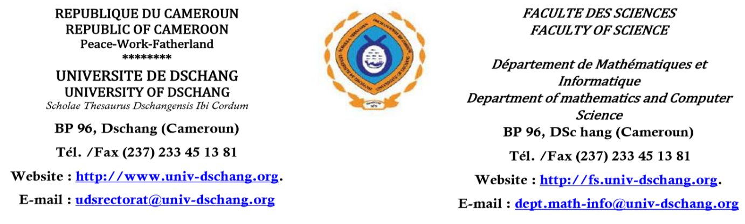

MENBRE DU GROUPE :

|  |  |
| --- | --- |
| NOMS ET PRENOMS | MATRICULES |
| MONTHE NZEGNI ERIC STEPHANE | CM-UDS-18SCI1244 |
| BIKE NZEAGNI CEDRIC | CM-UDS-19SCI1514 |
| BAISSI FOUKTA TIERRY | CM-UDS-19SCI1497 |
| EPANTI AWOUM FRANC JUNIOR | CM-UDS-18SCI2657 |
| HADJOCK FONKOU SULAMITHE | CM-UDS-19SCI1730 |